16a. Здравствуй, солнце! Новая лексика. Future Simple
Today you will learn what things you need on a holiday.
Записать новые слова с переводом, прослушать (аудио приложено)
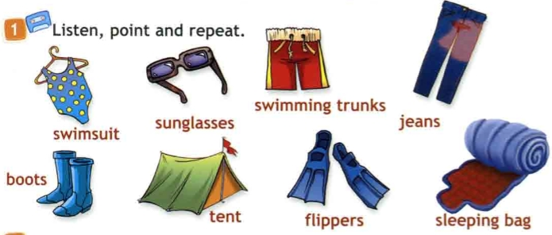
Word | Transcription | Translation
- swimsuit | [ˈswɪmsuːt ] | купальник
- sunglasses | [ˈsʌnˌglɑːsɪz ] | солнечные очки
- swimming trunks | [ˈswɪmɪŋ trʌŋks ] | плавки
- jeans | [ʤiːnz ] | джинсы
- boots | [ buːts ] | ботинки
- tent | [tɛnt ] | палатка
- flippers | [ˈflɪpəz ] | ласты
- sleeping bag | [ˈsliːpɪŋ bæg ] | спальный мешок

Напиши, какие вещи ты бы взял(а) с собой:
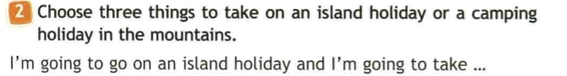
Future Simple
We are on holiday and we want to know the weather forecast.
Представим, что мы с вами на отдыхе и хотим знать, какая будет погода.
Let’s learn how to tell about the weather tomorrow.
Давайте узнаем, как говорить о погоде на завтра. Для этого познакомимся с будущим временем.
Future Simple служит для описания действий и событий, которые произойдут в будущем.
Слова – спутники (если они есть в предложении это указывает на то, что это будущее время):
tomorrow - ЗАВТРА
in the future - В БУДУЩЕМ
next year - В СЛЕДУЮЩЕМ ГОДУ

Во Future Simple Глаголы имеют одну и ту же форму во всех лицах.
Глагол- помощник – will
I will work (я буду работать)
We will work (мы будем работать)
You will work (ты будешь работать)
He will work (он будет работать)
They will work (они будут работать)
She will work (она будет работать)
It will work (оно будет работать)
Утвердительные предложения.
He will write test tomorrow. Он напишет тест завтра.
Will показывает, что глагол, который следует за ним, переводится на русский язык будущим временем. Сам же will на русский язык не переводится.
Вспомогательный глагол will в утвердительных предложениях часто употребляется в сокращенной форме ( Will = “ll ) - You“ll
Отрицательные предложения.
will работает в паре с not will not = won’t
My sister won’t play the piano tomorrow. Моя сестра не будет завтра играть на пианино.
Общий вопрос.
Will занимает в предложении первое место.
Will we go to the shop? Мы пойдем в магазин?
Специальный вопрос.
Чтобы образовать специальный вопрос, перед общим вопросом нужно поставить вопросительное слово (who, what, where, when. Why и т.д.)
Where will I work? Где я буду работать?

Написать какая погода в каждом из городов:
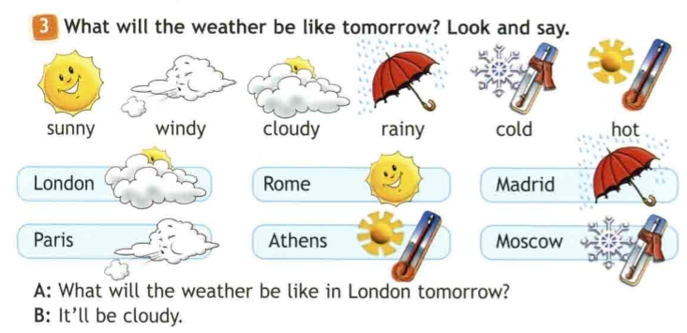
It will be ___ in Rome
It will be ___ in Paris
It will be ___ in Athens
It will be ___ in Madrid
It will be ___ in Moscow
№4
Учебник с 127 упр. 4 прочитать текст и написать yes or no (в ответе цифра yes\no)

Домашнее задание:
Рабочая тетрадь с.64 упр.1,2
Выполненное домашнее задание и классную работу отправить на почту
shmatokod@lyceum62.ru

